Disney Mágico

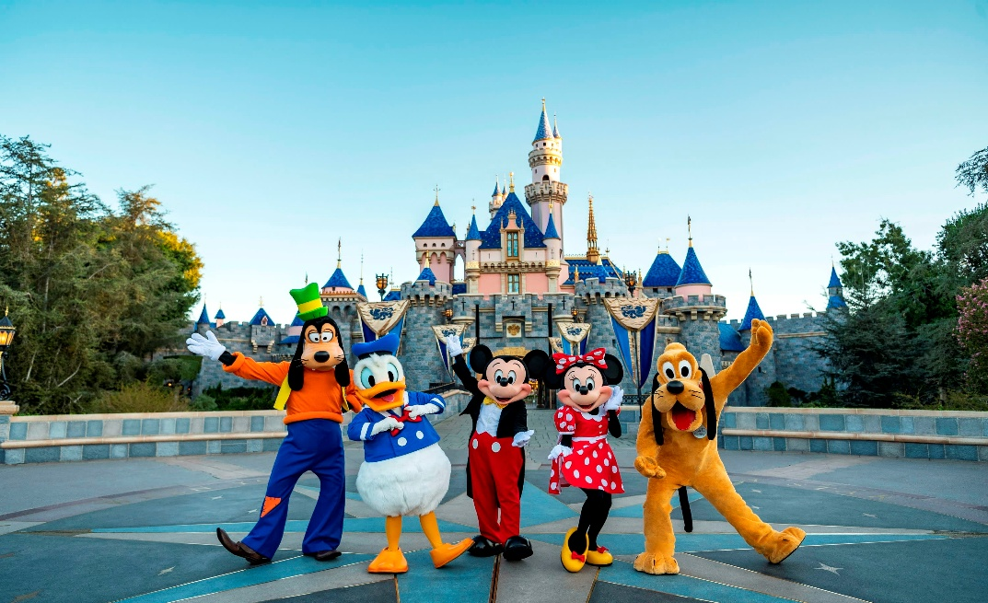

Vigencia:  
Septiembre – Noviembre 2025

**Sitios a visitar**

* 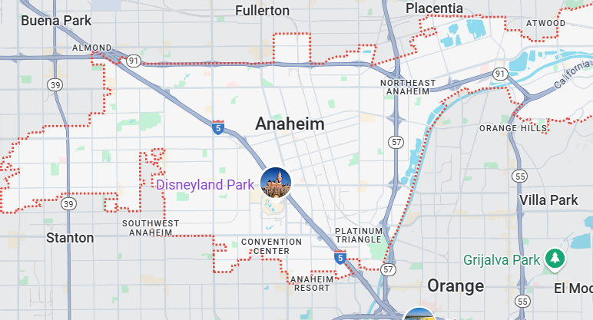Disneyland

##### 

**Día 1: MÉXICO – LOS ANGELES**

Salida de México hacia el aeropuerto Internacional de Los Angeles, traslado por su cuenta al Hotel seleccionado y Alojamiento

**Día 2: Disney California Adventure Park**

Tus cuentos favoritos de Disney y Pixar cobran vida antes tus propios ojos en este parque temático encantador que celebra el sueño Californiano con atracciones, entretenimiento y restaurantes asombrosos, incluyendo Cars Land, Pixar Pier, ¡y el completamente nuevo Avengers Campus!

**Día 3: Disneyland Park**

Visita el Parque Temático original de Walt Disney y celebra los mundos de ayer, de mañana y de fantasía, con atracciones clásicas, entretenimiento deslumbrante y momentos mágicos que duran toda la vida.

**Día 4: Disney California Adventure Park**

Tus cuentos favoritos de Disney y Pixar cobran vida antes tus propios ojos en este parque temático encantador que celebra el sueño Californiano con atracciones, entretenimiento y restaurantes asombrosos, incluyendo Cars Land, Pixar Pier, ¡y el completamente nuevo Avengers Campus!

**Día 5: Día libre**

**Opcional**

Tour por los estudios Warner Bros. de Hollywood

En estos tours por los estudios de cine Warner Bros. os adentraréis en uno de los estudios más famosos de Hollywood y descubriréis todos sus secretos.

**Día 6: LOS ANGELES - MÉXICO**

Regreso a México desde Aeropuerto Internacional de Los Angeles., Fin de nuestros servicios.

|  |  |  |
| --- | --- | --- |
| **Categoría** | **Hotel** | **Ciudad** |
| Turista | Travelodge by Wyndham Buena Park | Buena Park |

**Costo desde por persona base doble**.  
$1,845.00 usd,,

**Incluye**

* 5 noches de hospedaje en el hotel seleccionado
* 3 Días de pase Disney con hopper
* Asistencia de Viajero
* Mochila

**No incluye**

* Tickets aéreos
* Gastos personales
* Todo lo no especificado en Incluye